**Gestione Versioni in Ordini Rifiutati**

**Versione 1.0**

**17/04/2023**

Sommario

1 Storia del documento 3

2 Introduzione e obiettivi 3

3 Assunti di base 3

4 Gestione Versioni su Ordini Rifiutati 4

# Storia del documento

Le informazioni contenute in questo documento aggiornano e sostituiscono quelle contenute nelle versioni precedenti.

|  |  |  |  |  |  |
| --- | --- | --- | --- | --- | --- |
| **Versione** | **Data** | **Descrizione modifica** | **Progetto** | **Modificato da** | **Status** |
| *1.0* | *17/04/2023* | *Prima stesura* | *S4F* | *RTI* |  |
|  |  |  |  |  |  |

# Introduzione e obiettivi

Scopo del presente documento è descrivere la soluzione tecnico-applicativa da implementare, relativa alla gestione delle versioni negli ordini rifiutati.

# Assunti di base

Questo documento va a descrivere la procedura per la delle versioni negli ordini rifiutati.

La gestione deve essere usata solo per gli ordini che devono essere modificati dopo che sono stati rifiutati.

# Gestione Versioni su Ordini Rifiutati

Lo standard SAP disattiva le versioni sugli rodini rifiutati perché considerati non più utilizzabili.

L’app “Sblocca OdA Rifiutata” permette di bypassare questo blocco, riportando l’ordine in uno stato modificabile.

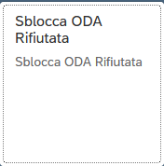

Una volta rifiutato un ordine, se lo si deve modificare di nuovo, è necessario usare l’app precedente, inserire il numero d’ordine (uno alla volta)

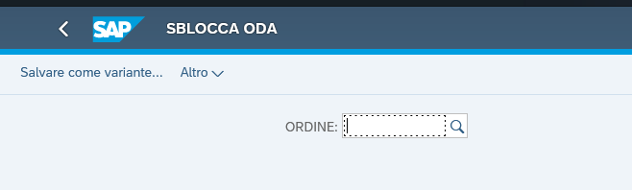

e cliccare in basso a dx su 

In questo modo in ordine tornano utilizzabili le versioni.

L’app è stata assegnata a tutti gli utenti approvatori.